西安交通大学考试题
成绩

课 程 复变函数与积分变换(B卷)
系 别 考 试 日 期 2006 年 1 月 日
专业班号
姓 名 学 号 期中 期末
一、解答下列各题（每小题5分，共60分）
1、设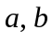是实数，函数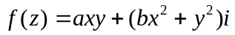在复平面解析，求。
2、求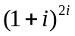，并指出其主值。
3、计算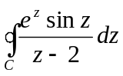，其中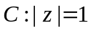，方向为正向。
4、计算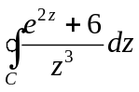，其中，方向为正向。
5、判别级数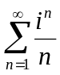的收敛性。
6、求幂级数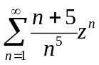的收敛半径。
7、求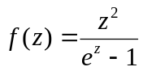的奇点，并指出奇点类型。
8、求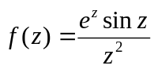在孤立奇点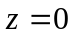处的留数。
9、求积分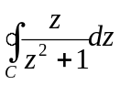，其中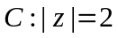，方向为正向。

共 2 页 第 1 页
10、映射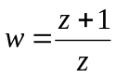把圆周变成什么曲线？写出曲线的方程。
11、求函数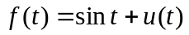的Fourier变换。
12、求函数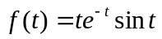的Laplace变换。

二、（10分）将函数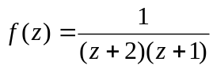分别在圆环域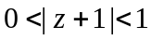，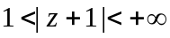展开成Laurent级数。

三、（10分）求一个函数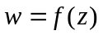，使得它把上半单位圆盘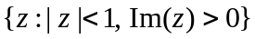共形地映射成上半平面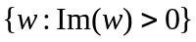。

四、（10分）用留数计算广义积分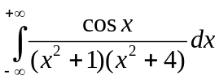。

五、（10分）用Laplace变换解微分方程的初值问题：
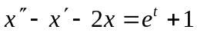，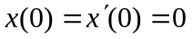。

共 2 页 第 2 页
西安交通大学考试题

(注:从第3页起的单数页使用)

共 6 页 第 3 页

(注:从第2页起的双数页使用)

共 6 页 第 4 页

西安交通大学考试题

(注:从第3页起的单数页使用)

